产品说明书
一、产品的展示
Typec输入接口
5v1.7a
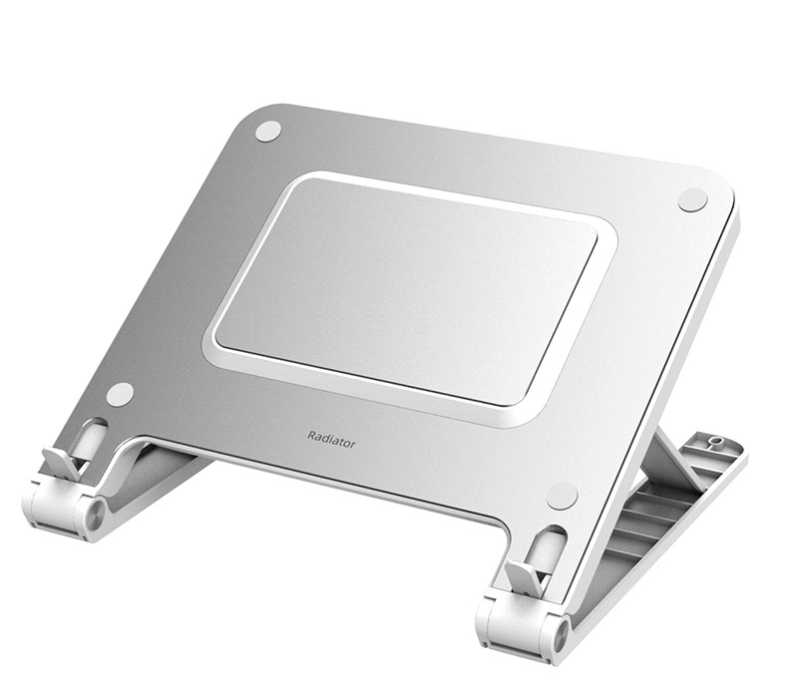
指示灯
红灯工作
开关机按键
7档齿口高低调节口
支持约11~57°仰角

折叠卡槽挡板
半导体散热面板
制冷面：143*93mm
转速：2800R/min

2.场景示范
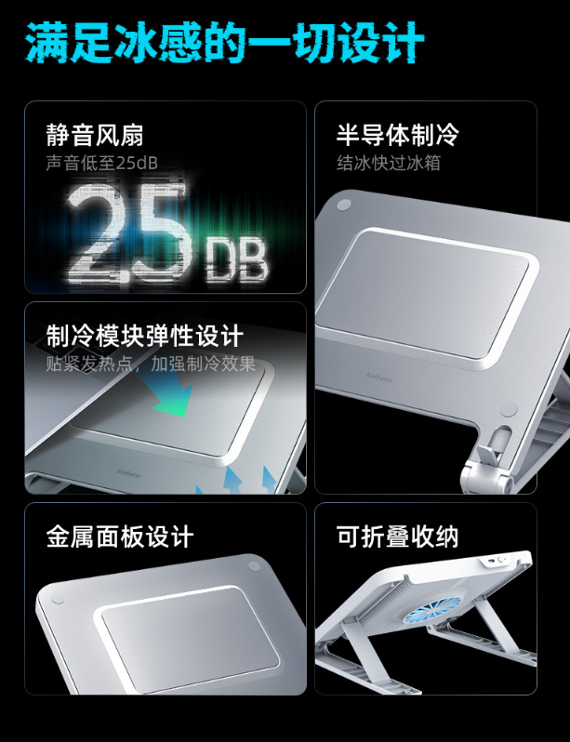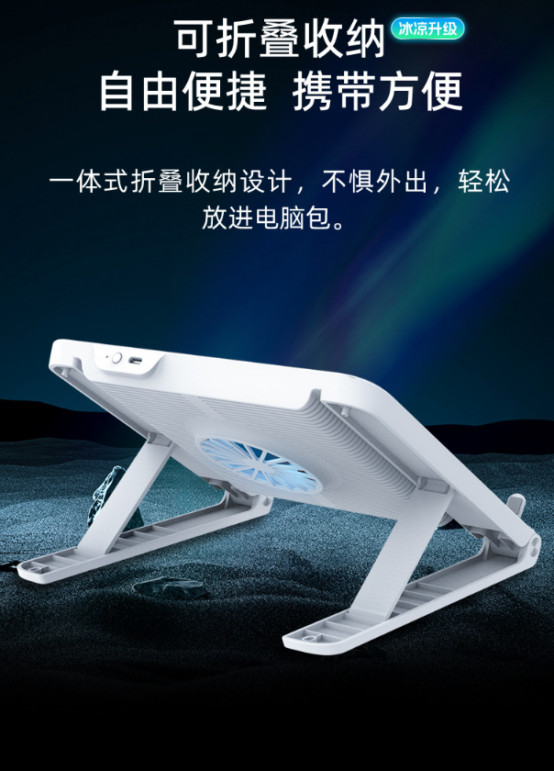
- 包装清单
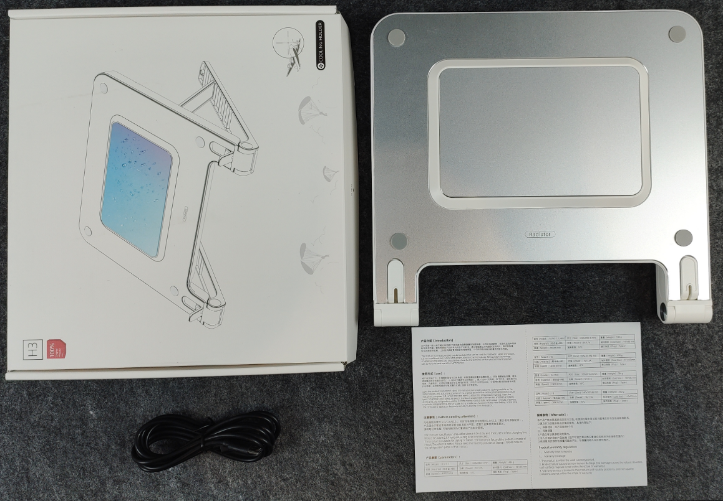
- 使用的说明
1.连接示范
产品使用说明：https://v.douyin.com/irJ5NPrW/
2.连接操作
将支架支撑柱打开并且两边卡入相同的卡槽位置
随后接入Type-c电源，并且按下电源开关，红灯亮起工作
最后放下正面支架挡板，并且放入平板或笔记本即可
- 产品的参数
